2. pielikums
Projektu iesniegumu atlases nolikumam

4.2.1. specifiskā atbalsta mērķa “Uzlabot vienlīdzīgu piekļuvi iekļaujošiem un kvalitatīviem pakalpojumiem izglītības, mācību un mūžizglītības jomā, attīstot pieejamu infrastruktūru, tostarp veicinot noturību izglītošanā un mācībās attālinātā un tiešsaistes režīmā” 4.2.1.7. pasākuma “Pirmsskolas izglītības iestāžu infrastruktūras attīstība” (turpmāk – pasākuma) projekta iesnieguma aizpildīšanas metodika (turpmāk – metodika)

Metodika ir sagatavota, ievērojot Ministru kabineta 2023. gada 6.jūnija noteikumos Nr.292 “Eiropas Savienības kohēzijas politikas programmas 2021.–2027. gadam 4.2.1. specifiskā atbalsta mērķa "Uzlabot vienlīdzīgu piekļuvi iekļaujošiem un kvalitatīviem pakalpojumiem izglītības, mācību un mūžizglītības jomā, attīstot pieejamu infrastruktūru, tostarp veicinot noturību izglītošanā un mācībās attālinātā un tiešsaistes režīmā" 4.2.1.7. pasākuma "Pirmsskolas izglītības iestāžu infrastruktūras attīstība" īstenošanas noteikumi” (turpmāk – MK noteikumi), projektu iesniegumu atlases nolikumā (turpmāk – atlases nolikums) un projektu iesniegumu vērtēšanas kritēriju piemērošanas metodikā iekļautos skaidrojumus. Projekta iesniegumu sagatavo un iesniedz Kohēzijas politikas fondu vadības informācijas sistēmā (turpmāk – KPVIS) https://projekti.cfla.gov.lv/.
Visus projekta iesnieguma datu laukus aizpilda latviešu valodā. Projekta iesniegumam pievieno visus atlases nolikumā minētos pielikumus un, ja nepieciešams, papildu pielikumus, uz kuriem projekta iesniedzējs atsaucas projekta iesniegumā. Papildu informācija par iesniedzamo dokumentu noformēšanu norādīta atlases nolikuma III sadaļā “Projektu iesniegumu noformēšanas un iesniegšanas kārtība”.
Aizpildot projekta iesniegumu, jānodrošina sniegtās informācijas saskaņotība starp visām projekta iesnieguma sadaļām un pielikumiem, kurās tā minēta vai uz kuru atsaucas.
Metodika ir veidota atbilstoši projekta iesnieguma sadaļām, skaidrojot, kāda informācija projekta iesniedzējam jānorāda attiecīgajos projekta iesnieguma sadaļas datu laukos. Visi projekta iesnieguma aizpildīšanas ieteikumi, paskaidrojumi un atsauces uz normatīvajiem aktiem ir noformēti “zilā krāsā”, papildus tehniskas norādes noformētas “pelēkā krāsā”.
Papildus, aizpildot projekta iesniegumu KPVIS, izmantojama KPVIS elektroniskā lietotāju rokasgrāmata (eLRG) - https://elrg.cfla.gov.lv/, kurā pieejamas aktuālās KPVIS funkcionalitāšu tehniskās un biznesa lietošanas instrukcijas, t. sk. par KPVIS ekrānskatiem, specifiskām datu ievades prasībām un pielietojamiem risinājumiem.

Projekta iesniegums

SADAĻA - PROJEKTA IESNIEDZĒJS

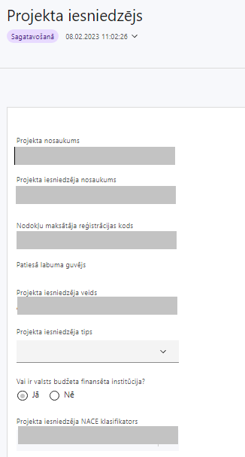 | Projekta nosaukums  Ievada informāciju  Projekta nosaukums nedrīkst pārsniegt vienu teikumu. Tam kodolīgi jāatspoguļo projekta mērķis.
Projekta iesniedzēja nosaukums
Lauks tiek automātiski aizpildīts
Norāda projekta iesniedzēja juridisko nosaukumu.

Projekta iesniedzējs ir noteikts MK noteikumu 19.punktā – Pašvaldība vai tās izveidota iestāde
Nodokļu maksātāja reģistrācijas kods
Lauks tiek automātiski aizpildīts
Patiesā labuma guvējs
Lauks tiek automātiski aizpildīts
Projekta iesniedzēja veids
Lauks tiek automātiski aizpildīts
Projekta iesniedzēja tips
Izvēlas atbilstošo no klasifikatora:
- lielais uzņēmums
- MVU
- N/A
Vai ir valsts budžeta finansēta institūcija?
Izvēlas atbilstošo no klasifikatora:
- Jā – finansējuma saņēmējs, kas saņem projekta priekšfinansējumu no valsts budžeta līdzekļiem,
- Nē – visi pārējie.
Projekta iesniedzēja NACE klasifikators
Ievada informāciju
Projekta iesniedzējs no NACE 2. redakcijas klasifikatora, kas pieejams Centrālās statistikas pārvaldes tīmekļa vietnē (http://www.csb.gov.lv/node/29900/list) izvēlas savai pamatdarbībai atbilstošo ekonomiskas darbības kodu atbilstoši NACE 2.redakcijai. Ja uz projekta iesniedzēju attiecas vairākas darbības, šajā datu laukā norāda galveno pamatdarbību.

SADAĻA - PROJEKTA APRAKSTS

Vispārīgi

1.1. Kopsavilkums (informācija par projektā plānotajām darbībām, izmaksām, projekta īstenošanas laiku, kas publicējama vietnē esfondi.lv)

Kopsavilkumu ieteicams rakstīt pēc visu pārējo sadaļu aizpildīšanas.

Šajā punktā projekta iesniedzējs norāda:
- informāciju par galvenajām projekta darbībām (īsi, atbilstoši projekta iesnieguma sadaļā “Darbības” paredzētajam);
- informāciju par projekta kopējām izmaksām (atbilstoši projekta iesnieguma sadaļā “Finansējuma sadalījums pa avotiem” norādītajam);
- projekta īstenošanas laiku (atbilstoši projekta iesnieguma sadaļā “Īstenošanas grafiks” paredzētajam);
- Šī informācija par projektu pēc projekta iesnieguma apstiprināšanas tiks publicēta Eiropas Savienības fondu vadošās iestādes tīmekļa vietnē www.esfondi.lv.
- Projektu īsteno termiņā, ko nosaka vienošanās par projekta īstenošanu, bet ne ilgāk kā līdz 2029.gada 31.decembrim (MK noteikumu 39.punkts).
- Izmaksas ir attiecināmas no projekta iesnieguma iesniegšanas dienas, un būvdarbu līgumu slēdz un ar ieguldījumiem saistītus būvdarbus uzsāk pēc projekta iesnieguma iesniegšanas, izņemot projektu pamatojošās dokumentācijas sagatavošanas izmaksas, kas ir attiecināmas, ja tās veiktas pēc 2021. gada 1. janvāra (MK noteikumu 35.punkts).

1.2. Projekta mērķis

Šajā punktā projekta iesniedzējs identificē un apraksta:
- projekta mērķi un tā pamatojumu;
- projekta mērķa grupu un tās vajadzības;
- mērķa grupas problēmu;
- problēmas risinājumu, tai skaitā:
  - sniedz informāciju, kas apliecina, ka projekta ietvaros tiks attīstīta pašvaldības pirmsskolas izglītības iestādes infrastruktūra jaunu vietu izveidei pirmsskolas vecuma bērnu uzņemšanai, lai atbilstoši vienlīdzīgas pieejas principam veicinātu pašvaldības pirmsskolas izglītības pakalpojumu pieejamību, tai skaitā sociāli un ekonomiski mazaizsargāto personu grupām.
- norāda tīmekļvietnes adresi uz nepieciešamo informāciju par pašvaldības attīstības programmā sniegto prognozi par pirmsskolas vecuma bērnu skaitu pašvaldībā turpmākajos piecos gados pašvaldības novada teritoriālo vienību vai valstspilsētu noteikto teritoriālo iedalījumu griezumā.
Projekta mērķim jābūt:
- atbilstošam pasākuma mērķim. Projekta iesniedzējs argumentēti pamato, kā projekts un tajā plānotās darbības atbilst pasākuma mērķim un kā projekta īstenošana dos ieguldījumu pasākuma mērķa sasniegšanā;
- sasniedzamam, t.i., projektā noteikto darbību īstenošanas rezultātā to var sasniegt. Definējot projekta mērķi, jāievēro, ka projekta mērķim ir jābūt atbilstošam projekta iesniedzēja kompetencei un tādam, kuru ar pieejamiem resursiem var sasniegt projektā plānotajā termiņā;
- skaidri definētam, lai, projektam beidzoties, var pārbaudīt, vai tas ir sasniegts;
- atbilstošam projekta mērķa grupai un projekta problēmsituācijai un tās risinājumam.
- Ieteicams projekta mērķi formulēt, nenorādot tajā konkrētas adreses, projekta iznākuma un rezultāta rādītāja vērtības u.tml.

- Atlasē tiek atbalstīts projekts, kura mērķis atbilst pasākuma mērķim, kas norādīts MK noteikumu 6. punktā - pasākuma mērķis ir attīstīt pašvaldību pirmsskolas izglītības iestāžu infrastruktūru jaunu vietu izveidei pirmsskolas vecuma bērnu uzņemšanai, lai atbilstoši vienlīdzīgas pieejas principam veicinātu pašvaldību pirmsskolas izglītības pakalpojumu pieejamību, tai skaitā sociāli un ekonomiski mazaizsargāto personu grupām.

Projekta mērķa grupai jābūt tādai:
- uz kuru attiecas projekta darbības;
- kuru tieši ietekmēs projekta rezultāti;
- kuras vajadzības pamato projektā plānoto darbību nepieciešamību.
- Atlasē tiek atbalstīts projekts, kurā:
  - mērķa grupa atbilst pasākuma mērķa grupai, kas noteikta MK noteikumu 8. punktā – ģimenes, kuras audzina pirmsskolas vecuma bērnus un kurām pašvaldības, kuru administratīvajā teritorijā ir deklarēta šo bērnu dzīvesvieta, nevar nodrošināt vietas pašvaldību pirmsskolas izglītības iestādēs, tai skaitā sociāli un ekonomiski mazaizsargāto personu grupas;
  - plānotās darbības risinās identificētās mērķa grupas vajadzības un problēmas;
  - pasākuma ietvaros projekta iesniegumu var iesniegt par ēkām vai telpu grupām, kas pēc projekta īstenošanas (jaunbūve, pārbūve vai atjaunošana) atbilst pirmsskolas izglītības iestādes programmas īstenošanai un saskaņā ar normatīvajiem aktiem par būvju klasifikāciju to lietošanas veida kods ir 1263.
  - ietvertas investīcijas pašvaldības pirmsskolas izglītības iestādes infrastruktūras attīstībai saskaņā ar pašvaldības attīstības programmu:
  - jaunas pašvaldības pirmsskolas izglītības iestādes būvniecība;
  - tādas pirmsskolas izglītības iestādes pārbūve, kas ir reģistrēta Izglītības iestāžu reģistrā saskaņā ar normatīvajiem aktiem par izglītības iestāžu reģistrēšanu un kurai ir tiesības īstenot pirmsskolas izglītības programmu saskaņā ar normatīvajiem aktiem par vispārējās un profesionālās izglītības programmu licencēšanas kārtību;
  - esošas ēkas atjaunošana vai pārbūve, pielāgojot to pirmsskolas izglītības pakalpojuma sniegšanai;
  - projektā attīstāmās pirmsskolas izglītības iestādes teritorijas labiekārtošana;
  - publicitātes pasākumi par projekta īstenošanu;
  - projekta vadības nodrošināšana.

Projekta īstenošanas vieta

Šajā sadaļā projekta iesniedzējs identificē un apraksta projekta īstenošanas vietu, norādot:
- Projekta īstenošanas vietas adresi;
- Kadastra numuru;
- Projekta īstenošanas vietas – ēkas kadastra apzīmējumu (14 ciparu kods).

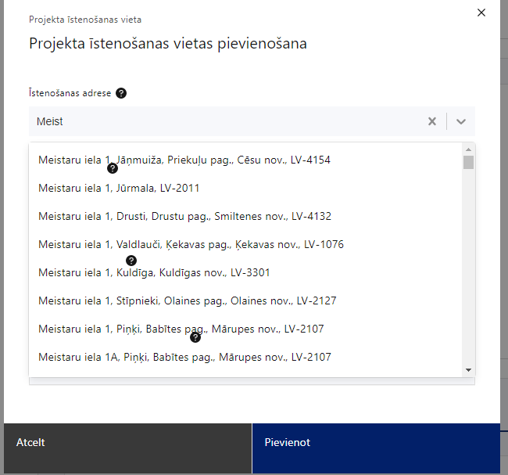 | Projekta īstenošanas vieta  Ievada projekta īstenošanas vietas adresi  Pasākuma mērķteritorija ir noteikta SAMP MK noteikumu 5. punktā – Latvijas Republika.
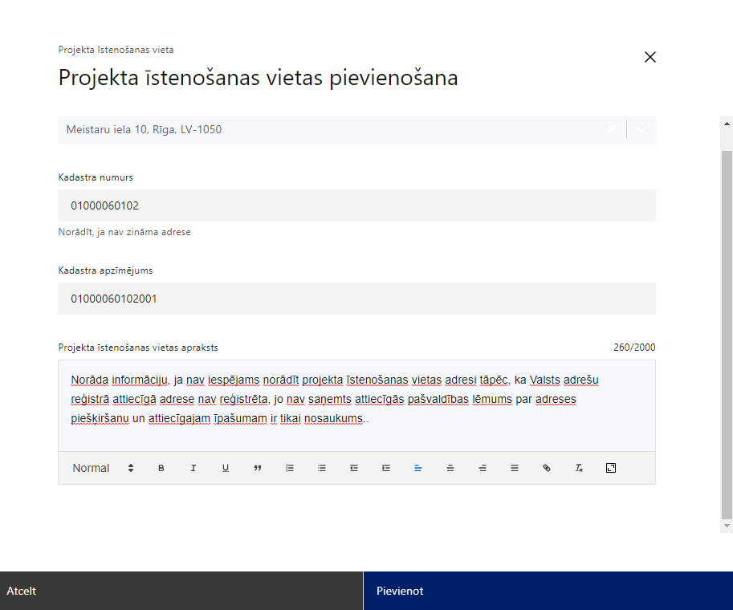 | Kadastra numurs  Var norādīt īpašuma kadastra numuru (11 cipari)
Kadastra apzīmējums
Norāda ēkas kadastra apzīmējumu (14 cipari)
Norāda projekta īstenošanas vietas – konkrētās zemes/ēkas kadastra apzīmējumu.
Projekta īstenošanas vietas apraksts
Ievada informāciju.
Norāda informāciju par projekta īstenošanas vietu, t.sk. par tās atbilstību MK noteikumu 20. un 25. punktam.

- Projekta iesniegumam ir jāpievieno dokumenti (attiecināms, ja dokumenti nav pieejami Valsts vienotajā datorizētajā zemesgrāmatā www.zemesgramata.lv), kas apliecina, ka infrastruktūra, kurā paredzēts veikt ieguldījumus projekta ietvaros, atrodas projekta iesniedzēja īpašumā (MK noteikumu 44.punkts).
- Projekta iesniedzēja tiesībām veikt ieguldījumus zemes īpašumā jābūt nostiprinātām valsts vienotajā zemesgrāmatā, līdz tiek noslēgta vienošanās par projekta īstenošanu (MK noteikumu 45.punkts).
- Projekta iesniedzējs vienā projekta iesniegumā var iekļaut investīcijas vienā pašvaldības pirmsskolas izglītības iestādē (MK noteikumu 20.punkts).

Mērķa grupas apraksts

- Apraksta projekta mērķa grupu, uz kuru attieksies projekta darbības un kuru tieši ietekmēs projekta rezultāti.
- Pamato projekta darbību saistību ar mērķa grupas vajadzībām.
- Atlasē tiek atbalstīti projekti, kura mērķa grupa atbilst pasākuma mērķa grupai, kas norādīta MK noteikumu 8.punktā – ģimenes, kuras audzina pirmsskolas vecuma bērnus un kurām pašvaldības, kuru administratīvajā teritorijā ir deklarēta šo bērnu dzīvesvieta, nevar nodrošināt vietas pašvaldību pirmsskolas izglītības iestādēs, tai skaitā sociāli un ekonomiski mazaizsargāto personu grupas.

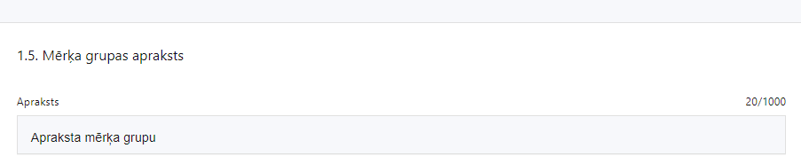

Projekta īstenošana un vadība

Projekta administrēšanas kapacitāte

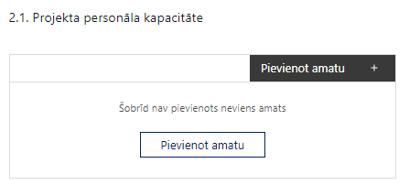 | Pievieno amatu.  Var pievienot vairākus amatus, katram izveidojot atsevišķu tabulu.

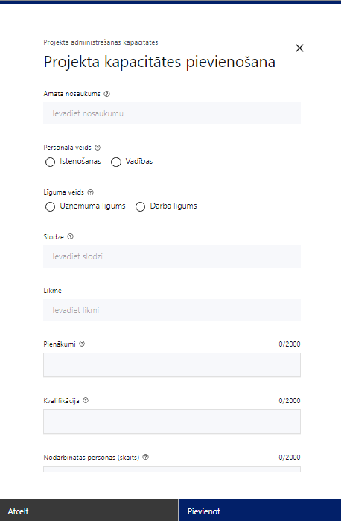 | Amata nosaukums  Ievada informāciju  Norāda amata nosaukumu
Personāla veids
Izvēlnē atzīmē atbilstošo:
- īstenošanas
- vadības
Vai projektā paredzētas atlīdzības izmaksas projekta vadībai?
Izvēlnē atzīmē atbilstošo
Līguma veids
Izvēlnē atzīmē atbilstošo:
- uzņēmuma līgums
- darba līgums
Slodze
Ievada informāciju
Norāda amatā nodarbinātās personas slodzi projektā
Pienākumi
Ievada informāciju
Norāda amatā nodarbinātās personas pienākumus projektā
Kvalifikācija
Ievada informāciju
Norāda amatā nodarbinātai personai izvirzītās kvalifikācijas, pieredzes un kompetences prasības
Nodarbināto personu skaits
Ievada informāciju
Norāda atbilstošajā amatā nodarbināto skaitu

Šajā punktā projekta iesniedzējs:
- sniedz informāciju par vadības procesu un tā organizēšanu, norāda vadības procesa organizēšanai nepieciešamos atbildīgos speciālistus – to amatus, galvenos uzdevumus, pieejamību vai plānoto iesaistīšanu projekta ieviešanas laikā, tiem plānoto nepieciešamo kvalifikāciju, pieredzi un kompetenci;
- apraksta projekta vadības sistēmu, tai skaitā kādas darbības plānotas, lai nodrošinātu sekmīgu projekta vadības īstenošanu, kādi uzraudzības instrumenti plānoti projekta vadības kvalitātes nodrošināšanai un kontrolei.

- Saskaņā ar MK noteikumu 28.1.apakšpunktu, projekta vadības personāla atlīdzības izmaksas, kuras saskaņā ar Eiropas Parlamenta un Padomes 2021. gada 24. jūnija Regulas (ES) Nr. 2021/1060, ar ko paredz kopīgus noteikumus par Eiropas Reģionālās attīstības fondu, Eiropas Sociālo fondu Plus, Kohēzijas fondu, Taisnīgas pārkārtošanās fondu un Eiropas Jūrlietu, zvejniecības un akvakultūras fondu un finanšu noteikumus attiecībā uz tiem un uz Patvēruma, migrācijas un integrācijas fondu, Iekšējās drošības fondu un Finansiāla atbalsta instrumentu robežu pārvaldībai un vīzu politikai (turpmāk – regula Nr. 2021/1060), 55. panta 1. punktu plāno kā vienu izmaksu pozīciju, piemērojot vienoto izmaksu likmi divu procentu apmērā no projekta tiešajām attiecināmajām izmaksām, bet neieskaitot tiešās personāla izmaksas;
- Saskaņā ar MK noteikumu 31.punktu, projekta netiešās attiecināmās izmaksas ir finansējuma saņēmēja projekta vadības personāla administratīvās izmaksas, kuras plāno kā vienu izmaksu pozīciju, piemērojot netiešo izmaksu vienoto likmi 15 procentu apmērā no šo noteikumu 28.1. apakšpunktā ​​​​​​​ minētajām tiešajām attiecināmajām personāla izmaksām.

2.2. Projekta īstenošanas kapacitāte

Šajā punktā projekta iesniedzējs:
- apraksta projekta īstenošanas procesu un tā organizēšanu;
- sniedz informāciju par projekta vadībai un īstenošanai nepieciešamo un pieejamo materiāltehnisko nodrošinājumu;
- apraksta iepirkuma procedūras veikšanu (vai ir uzsākta, noslēgusies) un citu informāciju, kas liecina par projekta iesniedzēja kapacitāti īstenot projektā plānotās darbības;
- norāda informāciju, vai zaļais publiskais iepirkums tiks paredzēts vismaz vienai būvdarbu vai preču vai pakalpojumu grupai papildu tām preču un pakalpojumu grupām, kurām zaļais publiskais iepirkums piemērojams obligāti. Būvdarbu vai preču un pakalpojumu grupas, kurām piemērojams zaļais publiskais iepirkums, norādītas Ministru kabineta 2017.gada 20.jūnija noteikumu Nr.353 “Prasības zaļajam publiskajam iepirkumam un to piemērošanas kārtība”;
- apraksta, kā un attiecībā uz kādiem iepirkumiem projektā paredzēts piemērot Sociāli atbildīgu publisko iepirkumu, kas veikts saskaņā ar Iepirkumu uzraudzības biroja sagatavoto informāciju par Sociāli atbildīgu publisko iepirkumu, kā arī Latvijas Sociālās uzņēmējdarbības asociācijas izstrādātajām “Vadlīnijām sociāli atbildīga publiskā iepirkuma īstenošanai” – pērkot ētiski ražotus produktus un pakalpojumus un izmantojot publiskās iepirkumu procedūras, lai radītu darbavietas, pienācīgus darba apstākļus, sekmētu sociālo un profesionālo iekļautību, kā arī veicinātu labākus darba nosacījumus cilvēkiem ar invaliditāti un nelabvēlīgā situācijā esošiem cilvēkiem;
- par projekta būvniecības darbību īstenošanas gatavību, t.sk. norāda informāciju par tehniskās dokumentācijas gatavību, iepirkumu gatavību būvniecības darbībām, u.c.;
- norāda, ka informēs sadarbības iestādi par ēkas ikgadējo enerģijas patēriņu (megavatstundas) trīs gadus pēc projekta īstenošanas;
- veic izvērtējumu vai izstrādā plānu, kā jaunizveidotās pirmsskolas izglītības iestādes (vietas) tiks nodrošinātas ar nepieciešamo personālu – pedagogiem, skolotāja palīgiem un atbalsta personālu;
- sniedz informāciju par projekta ietvaros atbalstītajā infrastruktūrā šobrīd sniegtajiem un/vai plānotajiem parastiem papildpakalpojumiem.
- apliecina, ka infrastruktūra, par kuru iesniegts projekts, tiks izmantota tikai:
- ar saimniecisko darbību nesaistītiem mērķiem, atbilstoši MK noteikumu 34.punktam,
- lai nodrošinātu parastos papildpakalpojumus, atbilstoši MK noteikumu 46.punktam (ja attiecināms).

- Projekta ietvaros atbalstītajā infrastruktūrā ir pieļaujama parasto papildpakalpojumu sniegšana. MK noteikumu izpratnē par parastajiem papildpakalpojumiem uzskata ēdināšanas pakalpojumu sniegšanu pašvaldības pirmsskolas izglītības iestādes infrastruktūrā nodarbinātajiem (piemēram, darbiniekiem un audzēkņiem) (MK noteikumu 46.punkts).

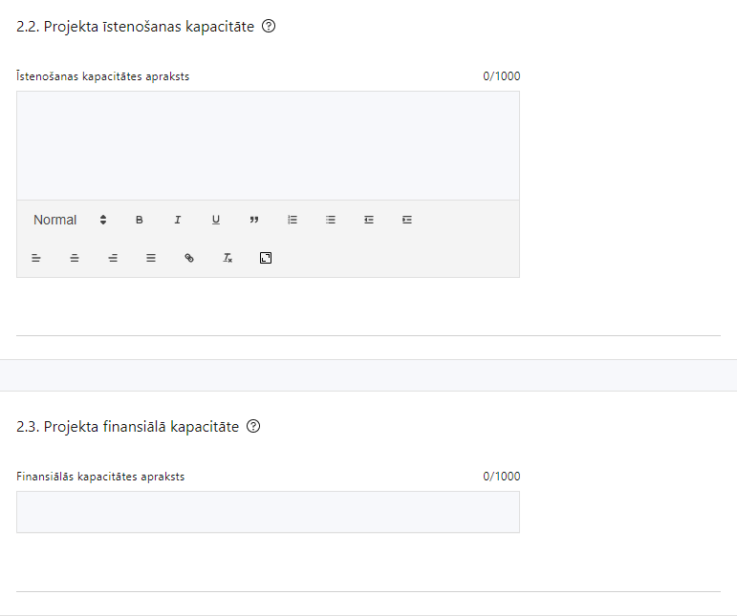

2.3. Projekta finansiālā kapacitāte

Šajā punktā projekta iesniedzējs:
- raksturo projekta finansiālo kapacitāti, t.sk., norādīti un pamatoti finansējuma avoti projektā plānotā projekta iesniedzēja līdzfinansējuma nodrošināšanai;
- sniegts pamatojums par projekta iesnieguma iesniedzēja spēju nodrošināt nepieciešamo projekta iesniedzēja līdzfinansējumu, tai skaitā, pamatojot projekta iesniedzēja pieejamību norādītajiem finansējuma avotiem projekta īstenošanas laikā un pamatojot nepārtrauktas finanšu plūsmas nodrošināšanu projekta ieviešanai tā plānotajā apjomā un termiņā;
- norāda, vai projekta attiecināmajās izmaksās ir iekļauts pievienotās vērtības nodoklis (turpmāk – PVN) atbilstoši regulas Nr. 2021/1060 64. panta 1. punkta “c” apakšpunktā ietvertajiem nosacījumiem (MK noteikumu 33.punkts);
- norāda, vai plānots pieprasīt avansu projekta īstenošanai saskaņā ar MK noteikumu 43.punkta nosacījumiem;
- apliecina, ka projektā plānotie ieguldījumi par tām pašām izmaksām vienlaikus netiks finansēti ar cita projekta ietvaros piesaistītu līdzfinansējumu, novēršot dubultā finansējuma risku.

- Atlasē atbilstoši MK noteikumu 33.punktā noteiktajam PVN, kas tiešā veidā saistīts ar projektu, uzskatāms par attiecināmām izmaksām saskaņā ar regulas Nr. 2021/1060 64. panta 1. punkta “c” apakšpunktā ietvertajiem nosacījumiem.

- Izmaksas, kas saskaņā ar MK noteikumiem nav iekļaujamas kā attiecināmās izmaksas, ir finansējamas ārpus projekta (MK noteikumu 36.punkts).

- Projekta īstenošanas gaitā radušās sadārdzinājuma izmaksas finansējuma saņēmējs sedz no saviem līdzekļiem (MK noteikumu 37.punkts).

- Vēršam uzmanību, ka demarkācija ar valsts budžeta aizdevumu un citu atbalsta programmu ietvaros sniegto atbalstu jaunu vietu radīšanai pirmsskolas izglītības iestādē (turpmāk - PII) un dubultās finansēšanas risku novēršana tiks nodrošināta projektu līmenī, pārbaudot Kohēzijas politikas fondu vadības informācijas sistēmu un VARAM valsts budžeta aizdevuma programmas ietvaros iesniegtos projektus un pārliecinoties, ka vienas un tās pašas atbalstāmās darbības un attiecināmās izmaksas netiks finansētas dubultā.

2.4. Projekta risku izvērtējums

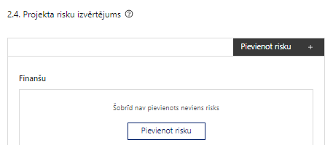 | Pievieno risku.  Var pievienot vairākus riskus, katram izveidojot atsevišķu tabulu

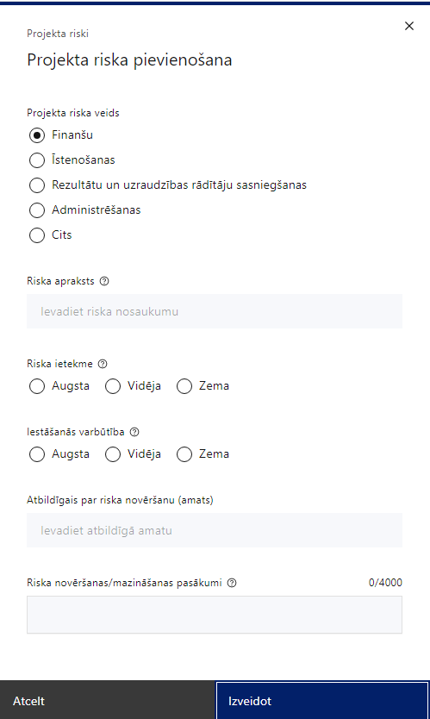 | Projekta riska veids  Izvēlnē atzīmē atbilstošo:  - finanšu,  - īstenošanas,  - rezultātu un uzraudzības rādītāju sasniegšanas,  - administrēšanas,  - cits.
Riska apraksts
Ievada informāciju
Definē riska nosaukumu un sniedz tā aprakstu
Riska ietekme
Izvēlnē atzīmē atbilstošo riska ietekmes līmeni:
- augsts,
- vidējs
- zems.
Iestāšanās varbūtība
Izvēlnē atzīmē atbilstošo riska iestāšanās varbūtības līmeni:
- augsts,
- vidējs,
- zems.
Atbildīgais par riska novēršanu (amats)
Ievada informāciju
Norāda atbildīgā amatu
Riska novēršanas/mazināšanas pasākumi
Ievada informāciju
Sniedz riska novēršanas/mazināšanas pasākuma aprakstu

Šajā punktā projekta iesniedzējs:
- identificē un analizē projekta īstenošanas riskus vismaz šādā griezumā: finanšu, īstenošanas, rezultātu un uzraudzības rādītāju sasniegšanas, administrēšanas riski. Var norādīt arī citus riskus;
- sniedz katra riska aprakstu, t.i., konkretizē riska būtību, kā arī raksturo, kādi apstākļi un informācija pamato tā iestāšanās varbūtību;
- norāda katra riska ietekmes līmeni uz projekta ieviešanu un mērķa sasniegšanu. Novērtējot riska ietekmes līmeni, ņem vērā tā ietekmi uz projektu kopumā – projekta finanšu resursiem, projektam atvēlēto laiku, plānotajām darbībām, rezultātiem un citiem projektam raksturīgiem faktoriem. Izmanto šādu risku ietekmes novērtēšanas skalu:
  - riska ietekme ir augsta, ja riska iestāšanās gadījumā tam ir ļoti būtiska ietekme un ir būtiski apdraudēta projekta ieviešana, mērķu un rādītāju sasniegšana, būtiski jāpalielina finansējums vai rodas apjomīgi zaudējumi;
  - riska ietekme ir vidēja, ja riska iestāšanās gadījumā, tas var ietekmēt projekta īstenošanu, kavēt projekta sekmīgu ieviešanu un mērķu sasniegšanu;
  - riska ietekme ir zema, ja riska iestāšanās gadījumā tam nav būtiskas ietekmes un tas neietekmē projekta ieviešanu;
- analizē katra riska iestāšanās varbūtību un biežumu projekta īstenošanas laikā vai noteiktā laika periodā, piemēram, attiecīgās darbības īstenošanas laikā, ja risks attiecināms tikai uz konkrētu darbību. Riska iestāšanās varbūtībai izmanto šādu skalu:
  - iestāšanās varbūtība ir augsta, ja ir droši vai gandrīz droši, ka risks iestāsies, piemēram, reizi gadā;
  - iestāšanās varbūtība ir vidēja, ja ir iespējams (diezgan iespējams), ka risks iestāsies, piemēram, vienu reizi projekta laikā;
  - iestāšanās varbūtība ir zema, ja mazticams, ka risks iestāsies, var notikt tikai ārkārtas gadījumos;
- katram riskam norāda projekta iesniedzēja plānotos un ieviešanas procesā esošos pasākumus, kas mazina riska ietekmes līmeni vai mazina iestāšanās varbūtību, tai skaitā norāda informāciju par pasākumu īstenošanas biežumu un par risku novēršanas/ mazināšanas pasākumu īstenošanu atbildīgās personas. Izstrādājot pasākumus, jāņem vērā, ka pasākumiem ir jābūt reāliem, ekonomiskiem (izmaksām ir jābūt mazākām nekā iespējamie zaudējumi), koordinētiem visos līmeņos un atbilstošiem projekta iesniedzēja izstrādātajiem vadības un kontroles pasākumiem (iekšējiem normatīvajiem aktiem), kas nodrošina kvalitatīvu projekta ieviešanu.

2.5. Projekta saturiskā saistība ar citiem projektiem

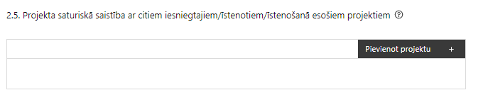 | Pievieno projektu.  Var pievienot vairākus projektus, katram izveidojot atsevišķu tabulu

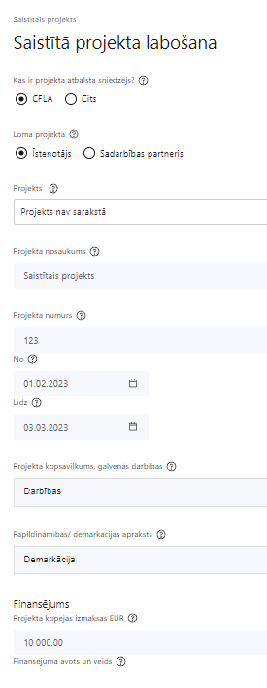  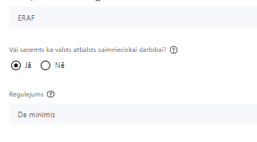 | Kas ir projekta atbalsta sniedzējs?  Izvēlnē atzīmē atbilstošo:  CFLA,  cits
Lomas projektā

Izvēlnē atzīmē atbilstošo:

projekta īstenotājs,

sadarbības partneris
Projekts

Izvēlnē atzīmē atbilstošo projektu no saraksta vai atzīmē “Projekts nav sarakstā” un ievada informāciju par saistīto projektu
Projekta nosaukums
Ievada informāciju
Norāda saistītā projekta nosaukumu
Projekta numurs
Ievada informāciju
Norāda saistītā projekta numuru
Īstenošanas periods no-, - līdz
Datuma izvēles laukā izvēlas datumu no kalendāra

Ievada saistītā projekta īstenošanas periodu
Projekta kopsavilkums, galvenās darbības

Ievada informāciju

Sniedz visaptverošu, strukturētu projekta būtības kopsavilkumu, norādot galvenās projekta darbības.
Papildināmības/demarkācijas apraksts

Ievada informāciju

Apraksta plānoto darbību un izmaksu demarkāciju.
Finansējums
Ievada informāciju
Norāda projekta kopējās izmaksas EUR
Finansējuma avots un veids
Ievada informāciju
Norāda finansējuma avotus un veidu (valsts/ pašvaldību budžets, ES fondi, cits)
Vai saņemts kā valsts atbalsts saimnieciskai darbībai?
Izvēlnē atzīmē atbilstošo: jā vai nē
Regulējums
Ievada informāciju. Lauks ir redzams, ja jautājumā “Vai saņemts kā valsts atbalsts saimnieciskai darbībai?” atzīmēts “Jā”.
Norāda valsts atbalsta regulējumu saskaņā ar kuru atbalsts sniegts (Vairāk informācijas par valsts atbalsta regulējumu - https://www.cfla.gov.lv/lv/valsts-atbalsta-regulejums)

Šajā punktā projekta iesniedzējs sniedz informāciju par projekta iesniedzēja iesniegtiem, īstenotajiem (jau pabeigtajiem) vai īstenošanā esošiem projektiem, ar kuriem konstatējama projekta iesniegumā plānoto darbību un izmaksu demarkācija (skaidra nošķiršana).

Sniegtajai informācijai jāapliecina dubultā finansējuma neesamība, t.i., projektā plānotās izmaksas nav un netiks finansētas no citiem Eiropas Savienības finanšu avotiem vai citiem ārvalstu finanšu instrumentiem, kā arī valsts un pašvaldību budžeta līdzekļiem.

Projekta rezultātu uzturēšana un ilgtspējas nodrošināšana

Aprakstīt, kā tiks nodrošināta projektā sasniegto rezultātu uzturēšana pēc projekta pabeigšanas

Šajā punktā projekta iesniedzējs:

- norāda, kā tiks nodrošināta projekta īstenošanas rezultātā radīto vērtību (projekta darbību rezultātu, kas norādītas sadaļā “Darbības”) uzturēšanu vismaz piecus gadus pēc projekta pabeigšanas (t.i., pēdējā maksājuma saņemšanas);
- norāda nepieciešamos cilvēkresursus un plānotos finanšu resursu avotus, kurus paredzēts izmantot izveidotās infrastruktūras uzturēšanai un to darbības nodrošināšanai, kā arī sniedz informāciju par galvenajām plānotajām izdevumu pozīcijām (finansēšanas avotiem pašvaldības budžetā) un to apjomiem pa gadiem (vismaz par turpmākajiem 5 gadiem);
- sniedz alternatīvu izvērtējumu uzturēšanas izmaksu samazināšanai vai kompensēšanai;
- norāda, ka apņemas nodrošināt līdzekļus projekta ietvaros attīstītās infrastruktūras uzturēšanai pēc projekta īstenošanas pabeigšanas atbilstoši MK noteikumos par pasākuma īstenošanu noteiktajiem termiņiem.

- Finansējuma saņēmējs nodrošina līdzekļus projekta ietvaros attīstītās infrastruktūras uzturēšanai vismaz piecus gadus pēc projekta noslēguma maksājuma veikšanas finansējuma saņēmējam. Finansējuma saņēmējs izvērtē alternatīvas iespējas uzturēšanas izmaksu samazināšanai vai kompensēšanai (MK noteikumu 48.punkts).

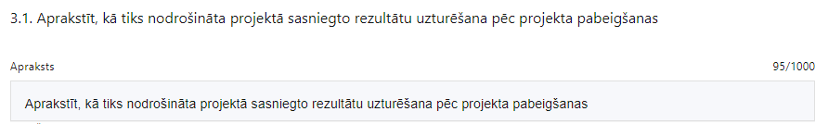

Aprakstīt, kā tiks nodrošināta projektā sasniegto rādītāju ilgtspēja pēc projekta pabeigšanas

Šajā punktā projekta iesniedzējs:

- Norāda, kā tiks nodrošināta projekta īstenošanas rezultātā sasniegto rādītāju ilgtspēja pēc projekta pabeigšanas vismaz piecus gadus pēc projekta pabeigšanas (t.i. noslēguma maksājuma saņemšanas).

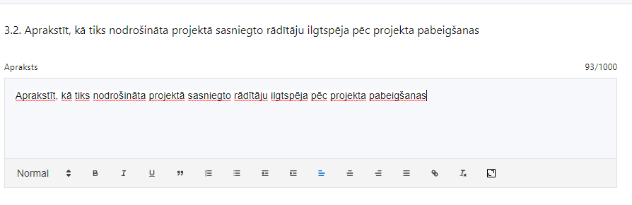
- Finansējuma saņēmējs:
- uzkrāj datus par projektā plānotajiem un sasniegtajiem MK noteikumu 9. punktā minētajiem rādītājiem, tai skaitā par jaunu vai modernizētu bērnu aprūpes (pirmsskolas) izglītības iestāžu mācību telpu ietilpību (personu skaitu) un jaunu vai modernizētu bērnu aprūpes (pirmsskolas) izglītības iestāžu lietotāju skaitu gadā (MK noteikumu 40.1.apakšpunkts);
- ievēro horizontālo principu "Vienlīdzība, iekļaušana, nediskriminācija un pamattiesību ievērošana" un uzkrāj datus par projekta ietekmi uz horizontālo principu rādītājiem (MK noteikumu 40.2.apakšpunkts);
- uzkrāj datus par projekta ietekmi uz horizontālo principu īstenošanu (MK noteikumu 40.3.apakšpunkts);
- sniedz sadarbības iestādei informāciju par MK noteikumu 40.2. apakšpunktā minētajiem horizontālo principu rādītājiem vienlaikus ar informāciju par MK noteikumu 9.2. apakšpunktā minētā rezultāta rādītāja vērtības sasniegšanu (MK noteikumu 40.4.apakšpunkts);

SADAĻA – DARBĪBAS

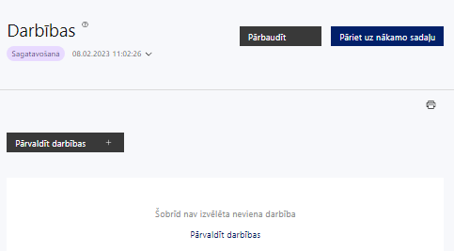 | Izmantojot funkciju “Pārvaldīt darbības” izvēlas projekta darbības

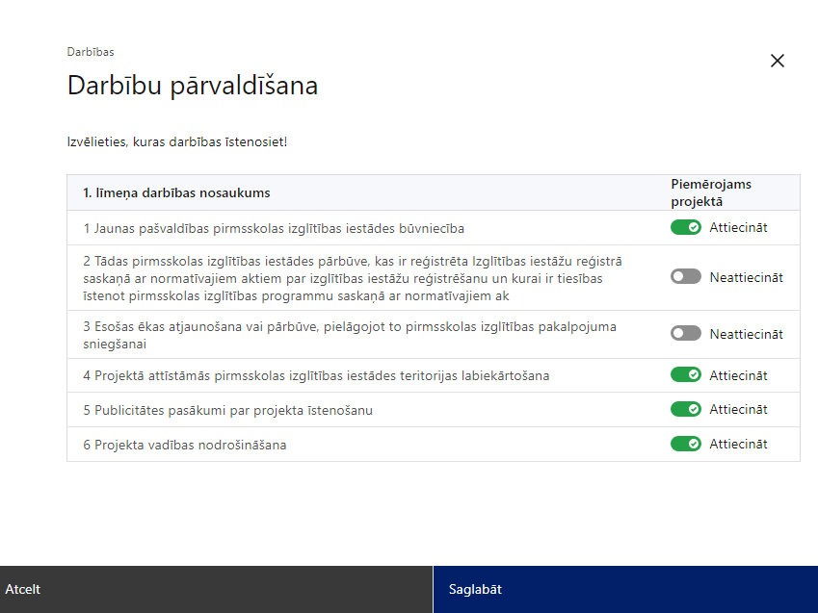 | No pasākuma definētajām darbībām izvēlās projektā plānotās darbības, veicot atzīmi “Attiecināt”.

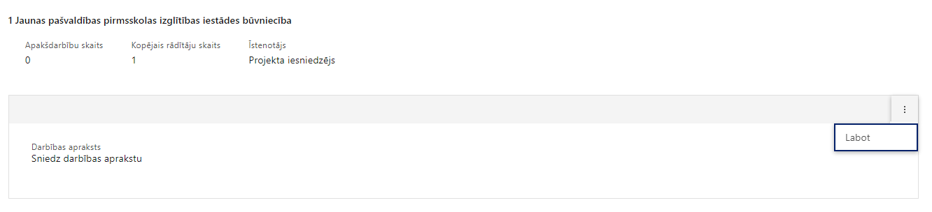 | Caur funkciju “Labot” pievieno darbības aprakstu

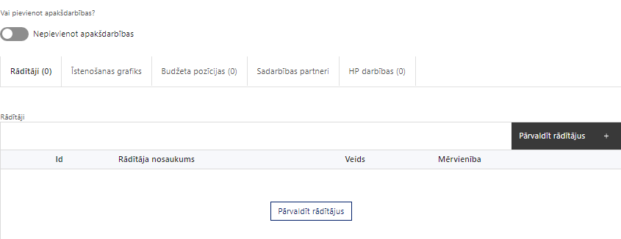 | Izveidotajām darbībām/ apakšdarbībām:  - atzīmē rādītājus, kuri attiecas uz darbību, un/vai pievieno darbības rezultātu , tā mērvienību un skaitu (caur funkciju “Labot”);  - īstenošanas grafikā norāda informāciju par darbības īstenošanas periodu;  - piesaista projekta budžeta pozīcijas (izmaksas)  - atzīmē horizontālā principa “Vienlīdzība, iekļaušana, nediskriminācija un pamattiesību ievērošana” (sadaļā “HP darbības”) darbības, kas tiks īstenotas līdz ar projekta darbību

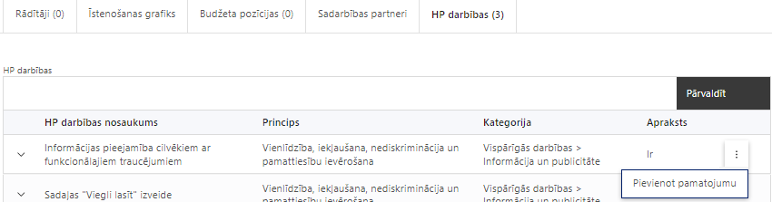 | Sadaļā “HP darbības” atzīmētajai HP darbībai, kas tiks īstenotas līdz ar projekta darbību vai apakšdarbību, caur funkciju “Pievienot pamatojumu” pievieno izvēlētās HP darbības pamatojumu, raksturojot, kā ar konkrētām aktivitātēm darbības ietvaros tiks risinātas mērķa grupas problēmas.

Šajā sadaļā projekta iesniedzējs:
- norāda projektā plānotās darbības atbilstoši MK noteikumu 26.punktā noteiktajām atbalstāmajām darbībām;
- sniedz darbību aprakstu, norādot kādi pasākumi un darbības tiks veiktas attiecīgās darbības īstenošanas laikā. Ja projekta darbības īstenošana ir uzsākta pirms vienošanās par projekta īstenošanu slēgšanas, projekta darbības aprakstā norada informāciju par aktivitātēm, kas veiktas/plānotas pirms vienošanās slēgšanas, un to uzsākšanas datumu;
- norāda precīzi definētu un reāli sasniedzamu rezultātu, tā skaitlisko izteiksmi un atbilstošu mērvienību;
- norāda rādītājus, kuri attiecināmi uz darbību;
- norāda projekta darbību īstenošanas periodu projekta īstenošanas grafikā;
- piesaista projekta budžeta pozīciju/-as attiecīgajai darbībai (ja sadaļa “Budžeta kopsavilkums” ir aizpildīta);
- norāda nepieciešamās prasības horizontālā principa “Klimatdrošināšana” un principa “nenodarīt būtisku kaitējumu” ievērošanai attiecībā uz klimata pārmaiņu mazināšanu un pielāgošanos klimata pārmaiņām:
- projektā paredzēts īstenot aktivitātes, kas nodrošina klimata pārmaiņu mazināšanu, tas ir, siltumnīcefekta gāzu emisiju samazināšanu, kā arī projekts atbilst horizontālā principa “Energoefektivitāte pirmajā vietā” noteiktajām prasībām;
- projektā tiek nodrošināta atbilstība pielāgošanās klimata pārmaiņām aspektiem.
- norāda nepieciešamās prasības principa “nenodarīt būtisku kaitējumu” ievērošanai un atbilst noteiktajiem Eiropas Savienības un valsts tiesību aktiem vides jomā (vai apliecina to ievērošanu), tai skaitā:
- projekta iesniegumā ir izvērtētas ilgtspējīga un racionāla ūdens resursu lietošanas iespējas un paredzēti atbilstoši pasākumi (ja attiecināms);
- ja projektā plānota neizmantojamas būves, lietošanai bīstamas ēkas vai citu vidi degradējošu objektu nojaukšanu, kas saistīta ar teritorijas labiekārtošanu, tad projekta iesniedzējs projekta iesniegumā norāda informāciju, rakstiski apliecinot, ka būvdarbu veicējiem tiks uzlikts pienākums noslēgt līgumu ar tādu atkritumu apsaimniekotāju, kas pašvaldības uzdevumā organizē atkritumu savākšanu konkrētajā pašvaldībā un nodrošina MK noteikumu Nr.712 6.punktā minētās prasības ievērošanu, kas paredz, ka būvniecības atkritumus, kuri nav bīstami atbilstoši normatīvajiem aktiem par atkritumu klasifikatoru un īpašībām, kas padara atkritumus bīstamus, katru gadu sagatavo atkārtotai izmantošanai vai pārstrādā, vai arī veic minētajos atkritumos esošo materiālu reģenerāciju (tai skaitā izmanto izrakto tilpju aizpildīšanai) ne mazāk kā 70 % apmērā (pēc svara) no kopējā kalendāra gadā radītā būvniecības un būvju nojaukšanas atkritumu daudzuma. Projektā plānota neizmantojamas būves vai lietošanai bīstamas ēkas vai citu vidi degradējošu objektu nojaukšana, veicot iepirkuma procedūru ir piemērojams zaļā publiskā iepirkuma princips “aprites cikla skatījums”. Piemēram, norādīts, ka projektēšanas ietvaros izvērtēta iespēja izmantot nebīstamos būvgružus un ēku nojaukšanas atkritumus, kas būvlaukumā radušies būvniecības laikā, izmantot aizbēršanas darbībām, kurās atkritumus izmanto citu materiālu aizstāšanai;
- projekta ietvaros infrastruktūras attīstības vai būvniecības procesa laikā tiks veikti nacionālajā likumdošanā paredzētie pasākumi trokšņa, putekļu un piesārņotāju emisiju samazināšanai;
- jaunas pašvaldības pirmsskolas izglītības iestādes būvniecība nav plānota īpaši aizsargājamajās dabas teritorijās, kur nepieciešams nodrošināt Eiropas Savienības nozīmes dzīvotņu un sugu aizsardzību, nodrošinot biotopiem un sugām labvēlīgu stāvokli.
- projekta darbībai/apakšdarbībai norāda vismaz vienu vispārīgo un vismaz vienu specifisko HP darbību (-as), kas veicina vienlīdzību, iekļaušanu, nediskrimināciju un pamattiesību ievērošanu.

Vispārīgo darbību piemēri:
- tiks virzīti pasākumi, kas sekmē darba un ģimenes dzīves līdzsvaru, paredzot elastīga un nepilna laika darba iespēju nodrošināšanu vecākiem ar bērniem un personām, kuras aprūpē tuviniekus; darba vietā tiks izveidota bērnu pieskatīšanas telpa ar aprīkotu darbstaciju;
- projekta vadības un īstenošanas personāla atlase tiks nodrošināta bez jebkādas tiešas vai netiešas diskriminācijas, veicina mazāk pārstāvētā dzimuma piesaisti, personu ar invaliditāti piesaisti un nediskriminē pēc rases, etniskās izcelsmes, dzimuma, vecuma, invaliditātes, reliģiskās, pārliecības, seksuālās orientācijas vai citiem apstākļiem;
- sievietēm un vīriešiem tiks nodrošināta vienlīdzīga darba samaksa un vienlīdzīgas karjeras izaugsmes iespējas, tostarp nodrošinot dalību apmācībās, semināros, komandējumos, (t.sk. piemērota vienlīdzīgas bonusu sistēma, veselības apdrošināšana u.c.);
- īstenojot projekta komunikācijas aktivitātes, tiks izvēlēta valoda un vizuālie tēli, kas mazina diskrimināciju un stereotipu veidošanos (skat. metodisko materiālu “Ieteikumi diskrimināciju un stereotipus mazinošai komunikācijai ar sabiedrību”,) https://www.lm.gov.lv/lv/ieteikumi-diskriminaciju-un-stereotipus-mazinosai-komunikacijai-ar-sabiedribu-22112022);- nodrošinot informāciju publiskajā telpā, t.sk. tīmeklī, tiks nodrošināts, ka to saturs ir piekļūstams cilvēkiem ar funkcionāliem traucējumiem, izmantojot vairākus sensoros (redze, dzirde, tauste) kanālus (skat. VARAM vadlīnijas “Tīmekļvietnes izvērtējums atbilstoši digitālās vides piekļūstamības prasībām (WCAG 2.1 AA)” https://pieklustamiba.varam.gov.lv/);
- projekta tīmekļvietnē tiks izveidota sadaļa "Viegli lasīt", kurā tiks iekļauta īsa aprakstoša informācija par projektu un citu lasītājiem nepieciešamu informāciju vieglajā valodā, lai plašākai sabiedrībai nodrošinātu iespēju uzzināt par ES fondu ieguldījumiem.
Specifisko darbību piemēri:
- projekta ietvaros tiks nodrošinātas vides piekļūstamības ekspertu konsultācijas, tās paredzot projektēšanas un būvniecības procesā (attiecīgi pievienojot dokumentus, piem. konsultāciju protokolus u.c.);
- projektēšanas laikā un pirms objekta nodošanas ekspluatācijā publiskajai infrastruktūrai tiks veikts vides un informācijas piekļūstamības pašnovērtējums un iegūto punktu skaits nav zemāks par 8 (LM vides un informācijas piekļūstamības pašnovērtējuma metodika pieejama šeit: https://www.lm.gov.lv/lv/vides-un-informacijas-pieklustamibas-pasnovertejums-saskana-ar-lbn-200-21);
- plānojot būves dizainu, tiks ņemts vērā daudzveidības un iekļaušanas princips, balstoties uz cilvēku ar invaliditāti, tsk. Bērnu, vajadzībām ne vien uz fizisku piekļūšanu būvei, bet arī uz specifiskām vajadzībām attiecībā uz būves noformējumu, lietojamību un funkciju;
- papildus būvnormatīvā LBN 200-21 noteiktajam, projekta ietvaros tiks īstenotas labās prakses darbības, kas īpaši veicina vides piekļūstamību cilvēkiem ar funkcionāliem traucējumiem (LM vadlīnijas “Labās prakses ieteikumi vides piekļūstamības nodrošināšanai papildus LBN 200-21 noteiktajam”. Pieejams šeit: https://www.lm.gov.lv/lv/ieteikumi-ieklaujosas-vides-veidosanai);

- darbības “Informācijas un publicitātes pasākumi par projekta īstenošanu” ietvaros paredz:
  - projekta iesniedzēja oficiālajā tīmekļa vietnē, ja šāda vietne ir, un sociālo mediju vietnēs plānots publicēt īsu un ar atbalsta apjomu samērīgu aprakstu par projektu, tostarp tā mērķiem un rezultātiem, un norādi, ka projekts līdzfinansēts ar Eiropas Savienības saņemtu finansiālu atbalstu;
  - ar projekta īstenošanu saistītajos dokumentos un komunikācijas materiālos, ko paredzēts izplatīt sabiedrībai vai dalībniekiem, plānots sniegt pamanāmu paziņojumu, kurā tiks uzsvērts no Eiropas Savienības saņemtais atbalsts
  - Tiklīdz sākas projekta faktiskā īstenošana, kas ietver materiālas investīcijas, vai tiklīdz tiek uzstādīts iegādātais aprīkojums, uzstāda sabiedrībai skaidri redzamas ilgtspējīgas plāksnes vai informācijas stendus, šī prasība attiecināma uz:
i) darbībām, kas saņem atbalstu no ERAF un Kohēzijas fonda un kuru kopējās izmaksas pārsniedz 500 000 EUR;
ii) darbībām, kurām piešķirts atbalsts no ESF+, TPF, EJZAF, PMIF, IDF vai RPVI un kuru kopējās izmaksas pārsniedz 100 000 EUR;
d) par darbībām, uz kurām neattiecas i) un ii) apakšpunkts, sabiedrībai skaidri redzamā vietā uzstāda vismaz vienu plakātu, kura minimālais izmērs ir A3, vai līdzvērtīgu elektronisku paziņojumu, kurā izklāstīta informācija par projektu un uzsvērts no fondiem saņemtais atbalsts.
Projekta darbībām jābūt:
- precīzi definētām, t.i., no darbību nosaukumiem var spriest par to saturu, ir aprakstīta to ietvaros plānotā rīcība;
- pamatotām, t.i., tās tieši ietekmē projekta mērķa, rezultātu un rādītāju sasniegšanu, ir pamatota to nepieciešamība, aprakstīta to ietvaros plānotā rīcība;
- vērstām uz projekta iesnieguma 1.2.sadaļā “Projekta mērķis” un 1.5.sadaļā “Mērķa grupas apraksts” aprakstīto problēmu risinājumu;
- sasaistītām ar projekta iesniegumā plānoto laika grafiku, tās ir secīgas un nodrošina uzraudzības rādītāju sasniegšanu;
- norādītiem precīzi definētiem un izmērāmiem projekta rezultātiem, kas paredzēti attiecīgās darbības ietvaros līdz projekta vai attiecīgās darbības īstenošanas beigām, un jābūt norādītai to skaitliskai izteiksmei un mērvienībām. Darbību rezultātiem jāizriet no darbības satura un apraksta.
- Atlasē tiek atbalstīts projekts, kura atbalstāmās darbības atbilst MK noteikumu 26.punktā noteiktajām:
  - jaunas pašvaldības pirmsskolas izglītības iestādes būvniecība;
  - tādas pirmsskolas izglītības iestādes pārbūve, kas ir reģistrēta Izglītības iestāžu reģistrā saskaņā ar normatīvajiem aktiem par izglītības iestāžu reģistrēšanu un kurai ir tiesības īstenot pirmsskolas izglītības programmu saskaņā ar normatīvajiem aktiem par vispārējās un profesionālās izglītības programmu licencēšanas kārtību;
  - esošas ēkas atjaunošana vai pārbūve, pielāgojot to pirmsskolas izglītības pakalpojuma sniegšanai;
  - projektā attīstāmās pirmsskolas izglītības iestādes teritorijas labiekārtošana;
  - publicitātes pasākumi par projekta īstenošanu;
  - projekta vadības nodrošināšana.

- Pasākuma ietvaros projekta iesniegumu var iesniegt par ēkām vai telpu grupām, kas pēc projekta īstenošanas (jaunbūve, pārbūve vai atjaunošana) atbilst pirmsskolas izglītības iestādes programmas īstenošanai un saskaņā ar normatīvajiem aktiem par būvju klasifikāciju to lietošanas veida kods ir 1263.
- Atlasē tiek atbalstīts projekts, kurā plānotie publicitātes un informācijas izplatīšanas pasākumi atbilst regulas Nr. 2021/106050.pantā, normatīvajā aktā, kas nosaka kārtību, kādā Eiropas Savienības fondu vadībā iesaistītās institūcijas nodrošina šo fondu ieviešanu 2021.–2027.gada plānošanas periodā un Eiropas Savienības fondu 2021.–2027. gada plānošanas perioda un Atveseļošanas fonda komunikācijas un dizaina vadlīnijās noteiktajam. ES fondu 2021.–2027. gada plānošanas perioda un Atveseļošanas fonda komunikācijas un dizaina vadlīnijas pieejamas Eiropas Savienības fondu vadošās iestādes tīmekļvietnē.

SADAĻA – RĀDĪTĀJI

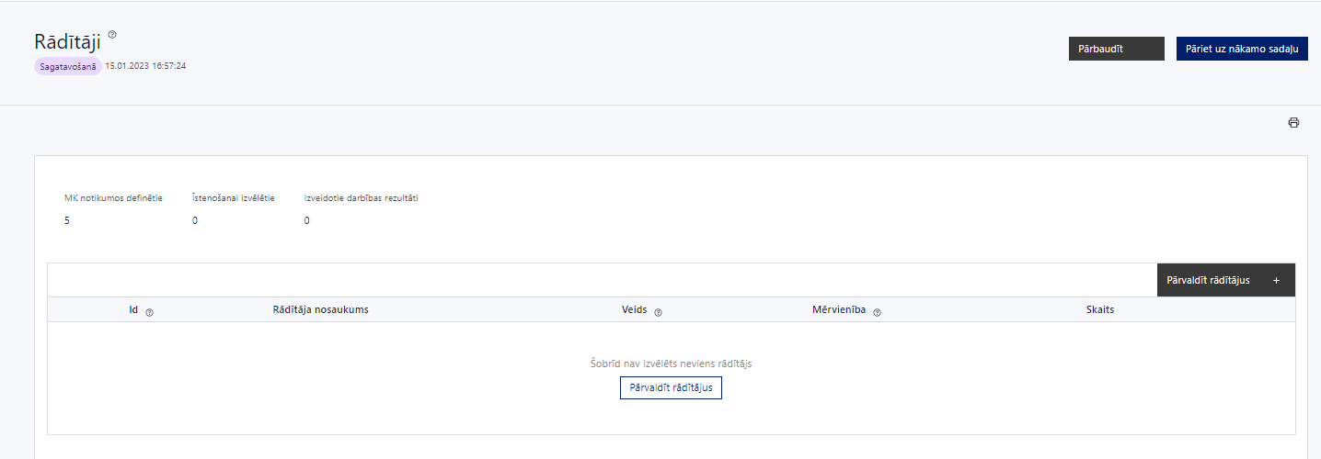

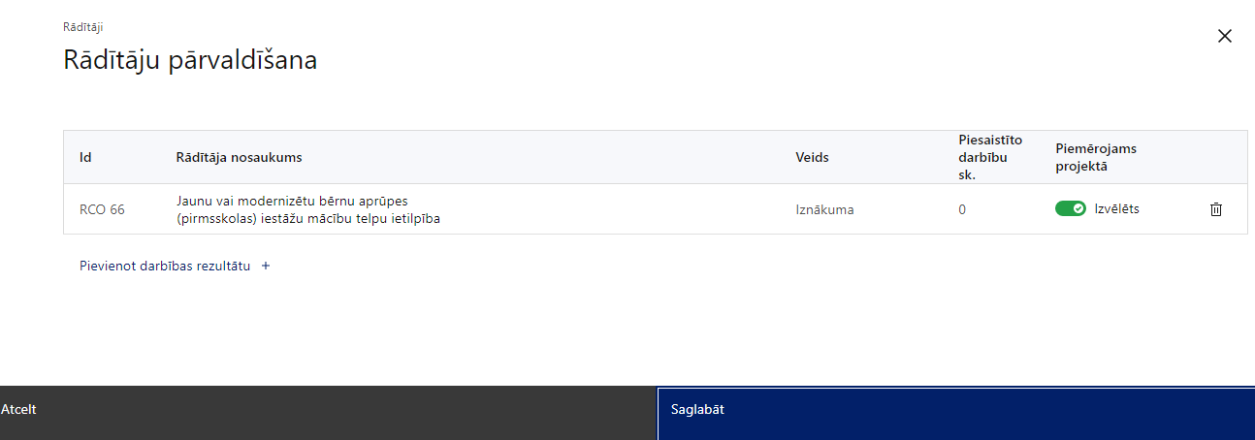

Šajā sadaļā projekta iesniedzējs:
- nosaka projekta ietvaros sasniedzamos:
  - iznākuma un rezultāta rādītājus,
  - horizontālā principa “Vienlīdzība, iekļaušana, nediskriminācija un pamattiesību ievērošana” rādītājus,
  - projektu darbību rezultātus, kas definējami projekta līmenī;
- nosaka plānoto rādītāju sasniedzamās vērtības, kā arī rādītājiem/rezultātiem, kuri nav definēti pasākuma līmenī, norāda mērvienību;
- horizontālā principa “Vienlīdzība, iekļaušana, nediskriminācija un pamattiesību ievērošana” (VINPI) rādītājiem norāda vismaz vienu horizontālā principa “Vienlīdzība, iekļaušana, nediskriminācija un pamattiesību ievērošana” rādītāju.

Projekta rādītājus izmanto sadaļā “Darbības”, norādot, ar kādām darbībām rādītāji tiks sasniegti.

Sasniedzamiem rādītājiem atbilstoši normatīvajos aktos par attiecīgā Eiropas Savienības fonda specifiskā atbalsta mērķa vai pasākuma īstenošanu norādītajiem jābūt:
- jābūt atbilstošiem MK noteikumos par pasākuma īstenošanu noteiktajiem rādītājiem,
- izmērāmiem;
- rādītāju tabulā norādītajām vērtībām loģiski jāizriet no projektā plānotajām darbībām;
- jāsniedz ieguldījumu mērķa sasniegšanā.
- Atlasē tiek atbalstīts projekts, kuram:
  - sasniedzamie rādītāji ir noteikti atbilstoši MK noteikumu 9.punktā noteiktajiem rādītājiem:
- programmas iznākuma rādītājs – jaunu vai modernizētu bērnu aprūpes (pirmsskolas) iestāžu mācību telpu ietilpība – vismaz 1070 personas (MK noteikumu 19.1.apakšpunkts);
- programmas rezultāta rādītājs – jauno vai modernizēto bērnu aprūpes (pirmsskolas) iestāžu lietotāju skaits gadā – 1016 personas, (MK noteikumu 19.2.apakšpunkts).

- MK noteikumu 9.1. apakšpunktā noteiktais iznākuma rādītājs ir sasniegts, kad tiek pabeigti projektā paredzētie būvdarbi (attīstīta pašvaldību pirmsskolas izglītības iestāžu infrastruktūra) un iesniegti būvdarbu pabeigšanu apliecinoši dokumenti saskaņā ar būvniecības jomu reglamentējošajos normatīvajos aktos noteikto kārtību (MK noteikumu 10.punkts)

- MK noteikumu 9.2. apakšpunktā noteiktais rezultāta rādītājs ir sasniegts, kad finansējuma saņēmējs iesniedz sadarbības iestādē un sadarbības iestāde apstiprina noslēguma maksājuma pieprasījumu, kurā pamatota rādītāja sasniegšana. Rezultāta rādītāja vērtība ir attiecināma, ja tā radusies viena kalendāra gada laikā pēc projekta noslēguma maksājuma veikšanas, nepārsniedzot šo noteikumu 39. punktā minēto termiņu. Ja finansējuma saņēmējs sasniedz rezultāta rādītāja vērtību, sadarbības iestāde turpmāko projekta rezultāta rādītāja izpildes kontroli neveic (MK noteikumu 11.punkts).

Horizontālā principa “Vienlīdzība, iekļaušana, nediskriminācija un pamattiesību ievērošana” rādītāji:
- objektu skaits, kuros ar ERAF ieguldījumiem ir nodrošināta vides un informācijas pieejamība (VINP12);
- veiktā vides un informācijas piekļūstamības pašnovērtējuma rezultāts, atbilstoši LM izstrādātajai metodikai un pašnovērtējumā iegūtais punktu skaits (VINP17);

Papildus HP rādītājs, piemēram:
- konsultatīva rakstura pasākumu par būvētās vides, IT risinājumu, IT tehnoloģiju piekļūstamību personām ar dažādiem funkcionāliem traucējumiem (piemēram, vides piekļūstamības ekspertu konsultācijas būvprojekta izstrādes un pabeigšanas posmā) skaits (VINP18).

SADAĻA - VALSTS ATBALSTS

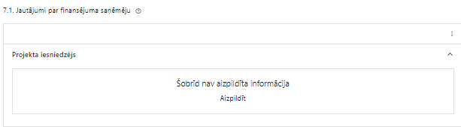 | Caur funkciju “Labot” vai “Aizpildīt” pievieno informāciju par projekta iesniedzēju kā valsts atbalsta saņēmēju/sniedzēju

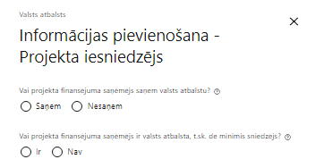 | Vai projektā finansējuma saņēmējs saņem valsts atbalstu?  Izvēlnē atzīmē atbilstošo:  - saņem  - nesaņem
Vai projektā finansējuma saņēmējs ir valsts atbalsta, t.sk. de minimis sniedzējs?
Izvēlnē atzīmē atbilstošo:
- ir
- nav

- Atlasē tiek atbalstīts projekts, kura iesniedzējs, kas pēc vienošanās par projekta īstenošanu noslēgšanas ir arī finansējuma saņēmējs, nesaņem valsts atbalstu un nav valsts atbalsta sniedzējs.

SADAĻA – ĪSTENOŠANAS GRAFIKS

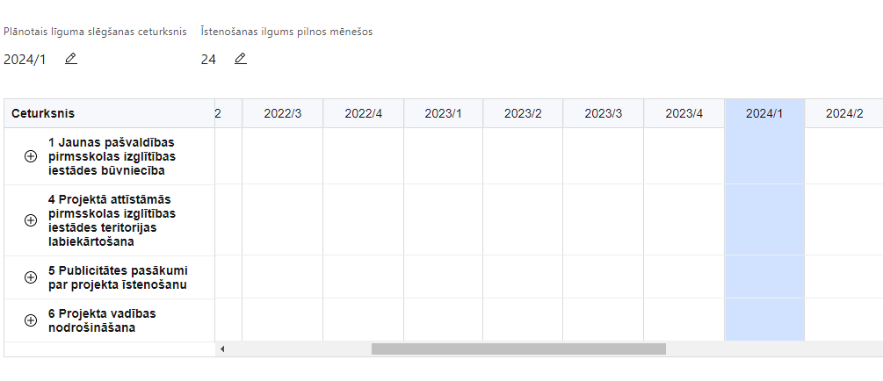 | Lai izveidotu projekta īstenošanas grafiku, norāda plānoto vienošanās slēgšanas ceturksni, īstenošanas ilgums pilnos mēnešos un precizē projekta darbību īstenošanas periodu

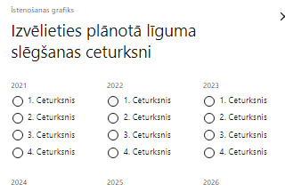 | Caur ikonu atvērt modālo logu ceturkšņa izvēlei, kur atzīmē vienu izvēles lauku (ceturksni)  Paredzot plānoto vienošanās slēgšanas ceturksni, ņem vērā projekta iesnieguma iesniegšanas datumu, tā vērtēšanai un lēmuma par projekta iesnieguma apstiprināšanu pieņemšanai nepieciešamo laiku.

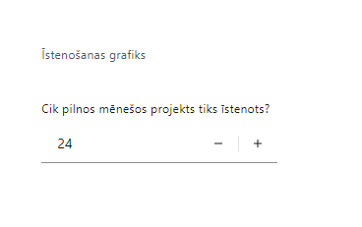 | Caur ikonu atvērt modālo logu ar manuāli aizpildāmu ciparu lauku, kura maksimālā pieļaujamā vērtība ir 96. Aiz lauka ir pieejamas ikonas + un -, kuras ļauj samazināt vai palielināt lauka vērtību par 1.  Norāda plānoto kopējo projekta īstenošanas ilgumu pilnos mēnešos pēc vienošanās par projekta īstenošanu noslēgšanas.  Atbilstoši MK noteikumu 39. punktam, projektu īsteno termiņā, ko nosaka vienošanās par projekta īstenošanu, bet ne ilgāk kā līdz 2029. gada 31. decembrim

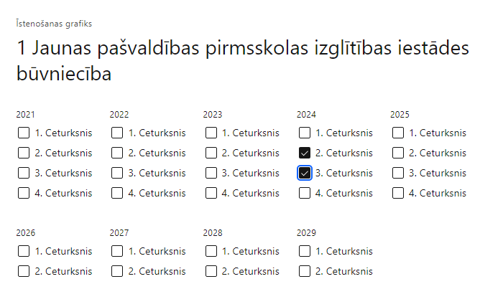 | Īstenošanas grafikā, noklikšķinot uz ikonas , pirms vēlamās darbības vai apakšdarbības, ir iespējams atzīmēt/precizēt vēlamos darbības vai apakšdarbības īstenošanas ceturkšņus.  Ja projekta darbības īstenošana ir uzsākta pirms vienošanās par projekta īstenošanu slēgšanas, projekta darbības aprakstā norāda informāciju par aktivitātēm, kas veiktas/plānotas pirms vienošanās slēgšanas, un to uzsākšanas datumu.

- Atlasē tiek atbalstīts projekts, kura īstenošanas termiņš nepārsniedz MK noteikumos 39.punktā noteikto īstenošanas termiņu – 2029.gada 31.decembri.
- Projektā plānoto darbību izmaksas ir attiecināmas no projekta iesnieguma iesniegšanas dienas, un būvdarbu līgumu slēdz un ar ieguldījumiem saistītus būvdarbus uzsāk pēc projekta iesnieguma iesniegšanas, izņemot projektu pamatojošās dokumentācijas sagatavošanas izmaksas, kas ir attiecināmas, ja tās veiktas pēc 2021. gada 1. janvāra.

SADAĻA – FINANSĒJUMA SADALĪJUMS PA AVOTIEM

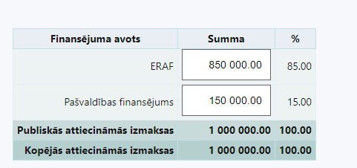 | Finansējuma avots  automātiski tiek attēloti pasākuma paredzētie finansējuma avoti  ERAF un valsts budžeta finansējuma summa  Ievada projektā paredzēto finansējuma summu katram finansēšanas avotam  Norāda finansējuma apmēru atbilstoši MK noteikumu 15., 17.un 18.punktā paredzētajam  Publiskās un kopējās attiecināmo izmaksu summa  automātiski tiek aprēķināts finansējuma apjoms  %  automātiski tiek aprēķināts finansējuma apjoma procentuālais lielums konkrētajam finansējuma avotam pa visu projekta īstenošanas laiku (gadiem)

- Atlasē tiek atbalstīts projekts, kurā paredzētais ERAF finansējuma apmērs un intensitāte nepārsniedz MK noteikumu 15. un 18.punktā noteikto finansējuma apmēru un intensitāti.
- ERAF finansējums projektā nepārsniedz 85 procentus no projekta kopējām attiecināmajām izmaksām. Ja projekta iesniedzējs ir Rīgas plānošanas reģiona pašvaldība vai tās izveidota iestāde, ERAF finansējums projektā nepārsniedz 75 procentus no projekta kopējām attiecināmajām izmaksām. Rīgas plānošanas reģionā ietilpst: Rīga, Jūrmala, Ādažu novads, Ķekavas novads, Mārupes novads, Olaines novads, Ropažu novads, Salaspils novads, Siguldas novads.
- Projekta minimālais kopējo attiecināmo izmaksu apmērs nav mazāks par 200 000 euro (ieskaitot).
- Vienas pašvaldības viens vai vairāki projektu iesniedzēji īsteno projektus, kuru kopējais ERAF finansējums nepārsniedz 5 000 000 euro.

SADAĻA – PROJEKTA BUDŽETA KOPSAVILKUMS

Projekta iesnieguma sadaļā “Projekta budžeta kopsavilkums” izmaksu pozīcijas ir definētas atbilstoši MK noteikumu 26., 27., 28., 31.,32. un 33. punktā noteiktajām attiecināmajām izmaksām.

Šajā sadaļā projekta iesniedzējs:
- kolonnā “Izmaksu pozīcijas nosaukums” iekļauj tādas izmaksas, kas atbilst MK noteikumu 27., 28.., 31., 32. un 33.punktā noteiktajām pozīcijām;
- kolonnā “Izmaksu veids (tiešās/ netiešās)” norāda vai budžetā iekļautās izmaksas atbilstoši MK noteikumu 27.1.apakšpunktam ir tiešās attiecināmās izmaksas (ieliek ķeksīti);
- kolonnā “Daudzums” norāda, piemēram, pakalpojumu līgumu skaitu, būvējamo ēku skaitu u.tml. Norādītā informācija kolonnās “Daudzums” un “Mērvienība” nedrīkst būt pretrunīga ar projekta iesnieguma sadaļā “Darbības” norādītajiem plānotajiem darbību rezultātiem;
- kolonnā “Mērvienība” norāda vienības nosaukumu, piemēram, pasākumi, līgumi u.tml;
- kolonnā “Projekta darbības Nr.” norāda atsauci uz projekta darbību, uz kuru šīs izmaksas attiecināmas. Ja izmaksas attiecināmas uz vairākām projekta darbībām - norāda visas;
- kolonnā “Attiecināmās izmaksas” norāda attiecīgās izmaksas euro ar diviem cipariem aiz komata;
- kolonnā “t.sk. PVN” norāda plānoto pievienotās vērtības nodokļa apmēru. Saskaņā ar MK noteikumu 33.punktā noteikto pievienotās vērtības nodoklis, kas tiešā veidā saistīts ar projektu, uzskatāms par attiecināmām izmaksām saskaņā ar regulas Nr. 2021/1060 64. panta 1. punkta "c" apakšpunktā ietvertajiem nosacījumiem.
Projekta iesnieguma sadaļā “Projekta budžeta kopsavilkums” iekļauj tikai tās izmaksas:
- kuras paredzēts segt no projekta finansējuma, tas ir, no ERAF;
- kas ir nepieciešamas projekta īstenošanai un to nepieciešamība izriet no projekta iesnieguma sadaļā “Darbības” paredzētajām projekta darbībām;
- nodrošina rezultātu sasniegšanu (projekta iesnieguma sadaļā “Rādītāji” plānoto rezultātu un norādīto rādītāju sasniegšanu).
Plānojot attiecināmās izmaksas, jāņem vērā MK noteikumos noteiktās izmaksu pozīcijas, to ierobežojumus, kā arī:
- “Vadlīnijas attiecināmo izmaksu noteikšanai Eiropas Savienības kohēzijas politikas programmas 2021.-2027.gada plānošanas periodā”, kas pieejamas Finanšu ministrijas tīmekļa vietnē – https://www.esfondi.lv/normativie-akti-un-dokumenti/2021-2027-planosanas-periods/vadlinijas-attiecinamo-izmaksu-noteiksanai-eiropas-savienibas-kohezijas-politikas-programmas-2021-2027-gada-planosanas-perioda;
Ja projekta izmaksām projekta īstenošanas gaitā radušās sadārdzinājuma izmaksas, finansējuma saņēmējs tās sedz no saviem līdzekļiem.
Izmaksas ir attiecināmas no projekta iesnieguma iesniegšanas dienas, un būvdarbu līgumu slēdz un ar ieguldījumiem saistītus būvdarbus uzsāk pēc projekta iesnieguma iesniegšanas, izņemot projektu pamatojošās dokumentācijas sagatavošanas izmaksas, kas ir attiecināmas, ja tās veiktas pēc 2021. gada 1. janvāra.
Izmaksām projekta budžeta kopsavilkumā ir jābūt atainotām tā, lai ir skaidrs, kā projekta iesniedzējs ir nonācis līdz gala summai katrā izdevumu pozīcijā, t.i., izmaksu pozīcijām jābūt sadalītām apakšpozīcijās un izmaksu vienībās, kā arī izmaksu pozīciju vienības un skaits ļauj secināt, ka tās atbilst projektā izvirzīto mērķu un rādītāju sasniegšanai.

- Atlasē tiek atbalstīts projekts, kura plānotās attiecināmas izmaksas:
  - atbilst MK noteikumu 27., 28., 31., 32. un 33. punktā noteiktajam;
  - ir nepieciešamas projekta plānoto darbību īstenošanai, kā arī mērķa grupas vajadzību nodrošināšanai, projekta iesniegumā definēto problēmu risināšanai, un nodrošina projektā izvirzītā mērķa un rādītāju sasniegšanu;
  - kurām projekta iesniegumā (sadaļā “Darbības”) un pievienotajos pielikumos ir sniegts lietderīguma pamatojums un izmaksu apmēra pamatojums, piemēram, projekta iesniegumā plānotās izmaksas atbilst vidējām tirgus cenām konkrētās izmaksu pozīcijās (informāciju var pamatot ar, piemēram, publiski pieejamu avotu par preču vai pakalpojumu cenām norādīšanu, provizorisku tirgus izpēti, noslēgtiem nodomu protokoliem vai līgumiem (ja attiecināms), u.c. informāciju).

Kods | Izmaksu pozīcijas nosaukums* | Vienas vienības izmaksu pielietojums  (ir vai nav) | Izmaksu veids (tiešās/ netiešās) | Dau-dzums | Mēr-vienība | Projekta darbības Nr. | Attiecināmā summa |  | t.sk. PVN ('Kopsumma' - ('Kopsumma'/ 1,21))
 |  |  |  |  |  |  | EUR | %
1 | Projekta izmaksas saskaņā ar izmaksu vienoto likmi
1.1. | Projekta vadības personāla administratīvās izmaksas saskaņā ar netiešo izmaksu vienoto likmi  MK noteikumu 31.punkts.  Piemēro netiešo izmaksu vienoto likmi 15 procentu apmērā no izmaksu pozīcijas Nr.1.2. | 15% no 1.2. | netiešās
1.2. | Projekta vadības personāla atlīdzības izmaksas  MK noteikumu 28.1.apakšpunkts.  Piemēro vienoto izmaksu likmi 2 procentu apmērā no izmaksu pozīcijām Nr.6., Nr.7. un Nr.10. | 2% no 6., 7., 10., | tiešās
6 | Materiālu, aprīkojuma un iekārtu izmaksas
6.2. | Aprīkojuma un iekārtu izmaksas  Attiecināma ir atjaunojamos energoresursus izmantojošu enerģiju ražojošu avotu iegāde un uzstādīšana, ievērojot, ka saražotā enerģija 100 procentu apmērā tiek izmantota pašpatēriņam  MK noteikumu 28.8.apakšpunkts |  | tiešās
7 | Būvniecības izmaksas
7.1. | Projektēšanas izmaksas  Norādām, ka saskaņā ar MK noteikumu 28.2.apakšpunktu izmaksu pozīciju Nr. 7.1., 7.2. un 7.3.kopsumma nedrīkst pārsniegt 10 procentus no projekta kopējām attiecināmajām izmaksām. |  | tiešās
7.1.1. | būvprojekta, būvdarbu ieceres dokumentācijas, būvprojekta minimālā sastāva, paskaidrojuma raksta izstrāde visām projektā paredzētajām darbībām  MK noteikumu 28.2.1.apakšpunkts. |  | tiešās
7.1.2. | vides pieejamības ekspertu konsultācijas  MK noteikumu 28.2.3.apakšpunkts. |  | tiešās
7.1.3. | energosertifikācijas, ekspertīzes un izpētes izmaksas, ja to veikšana ir priekšnosacījums, lai izstrādātu būvprojektu, būvdarbu ieceres dokumentāciju vai būvprojektu minimālā sastāvā  MK noteikumu 28.2.4.apakšpunkts |  | tiešās
7.2. | Autoruzraudzības izmaksas  MK noteikumu 28.2.2.apakšpunkts.  Norādām, ka saskaņā ar MK noteikumu 28.2.apakšpunktu izmaksu pozīciju Nr.7.1., 7.2. un 7.3.kopsumma nedrīkst pārsniegt 10 procentus no projekta kopējām attiecināmajām izmaksām |  | tiešās
7.3. | Būvuzraudzības izmaksas  MK noteikumu 28.2.2.apakšpunkts.  Norādām, ka saskaņā ar MK noteikumu 28.2.apakšpunktu izmaksu pozīciju Nr.7.1., 7.2. un 7.3.kopsumma nedrīkst pārsniegt 10 procentus no projekta kopējām attiecināmajām izmaksām |  | tiešās
7.4. | Būvdarbu izmaksas (infrastruktūra – ceļu, dzelzceļu, ūdensvadu, kanalizācijas, interneta utt., tai skaitā labiekārtošanas izmaksas) |  | tiešās
7.4.1. | teritorijas labiekārtošana, tai skaitā teritorijas apzaļumošana, koku stādīšana, labiekārtojuma elementu iegāde un uzstādīšana (piemēram, soliņi, celiņi, apgaismojums, atkritumu tvertnes, žogi, vaļējas terases, nojumes), rotaļlaukuma, sporta laukuma, cietā seguma un stāvlaukuma būvniecības, pārbūves vai atjaunošanas izmaksas  MK noteikumu 28.5.apakšpunkts.  Norādām, ka saskaņā ar MK noteikumu 28.5.apakšpunktu izmaksu pozīcija nedrīkst pārsniegt 30 procentus no projekta attiecināmajām tiešajām izmaksām. |  | tiešās
7.4.2. | būvju nojaukšana un būvlaukuma sagatavošanas darbi  MK noteikumu 28.6.apakšpunkts. |  | tiešās
7.4.3. | virszemes un pazemes komunikāciju infrastruktūras pārbūve, nepalielinot tās apkalpes jaudu raksturojošos tehniskos parametrus, ja, veicot projektā plānotās ēku attīstības vai teritorijas labiekārtošanas darbības saskaņā ar sertificēta būvinženiera ekspertīzes atzinumu, pastāv sabiedriskā pakalpojuma sniegšanai nepieciešamās infrastruktūras bojāšanas risks vai nav iespējams izvairīties no virszemes vai pazemes komunikāciju infrastruktūras pārbūves  MK noteikumu 28.7.apakšpunkts. |  | tiešās
7.5. | Būvdarbu izmaksas (ēkas), tai skaitā labiekārtošanas izmaksas |  | tiešās
7.5.1. | Jaunas ēkas būvniecības izmaksas  Izmaksas ir attiecināmas īstenojot MK noteikumu 26.1. apakšpunktā minēto atbalstāmo darbību. |  | tiešās
7.5.1.1. | ēkas un ar to saistītās infrastruktūras būvniecība  MK noteikumu 28.3.1.apakšpunkts |  | tiešās
7.5.1.2. | ēkas funkcionalitātes nodrošināšanai nepieciešamo sabiedrisko pakalpojumu pieslēgumu būvniecība  MK noteikumu 28.3.2.1., 28.3.2.2. un 28.3.2.3. apakšpunkti |  | tiešās
7.5.2. | Izmaksas, kas saistītas ar būvdarbiem esošajā ēkā  Izmaksas ir attiecināmas īstenojot MK noteikumu 26.2. un 26.3.apakšpunktos minētās atbalstāmās darbības. |  | tiešās
7.5.2.1. | būvdarbu veikšana ēkas norobežojošajās konstrukcijās  MK noteikumu 28.4.1.apakšpunkts. |  | tiešās
7.5.2.2. | ēkas funkcionalitātes nodrošināšanai nepieciešamo sabiedrisko pakalpojumu pieslēgumu būvniecība, pārbūve vai atjaunošana  MK noteikumu 28.4.2.1., 28.4.2.2., 28.4.2.3. apakšpunkti. |  | tiešās
7.5.2.3. | citu ēkas inženiertehnisko (ārējo un iekšējo) sistēmu pārbūve, atjaunošana vai izveide, ja tā nepieciešama projekta rezultātu sasniegšanai vai nodrošina enerģijas patēriņa samazinājumu, tai skaitā ventilācijas un apgaismojuma inženiertehnisko sistēmu pārbūve, atjaunošana vai izveide, ēkas enerģijas patēriņa vadības viedo tehnoloģiju iegāde, piegāde, uzstādīšana, noregulēšana un programmatūru licences vai programmatūras lietošanas pakalpojuma iegāde vai noma, kā arī viedo tehnoloģiju darbības nodrošināšanai nepieciešamo mākoņservisu izmantošana  MK noteikumu 28.4.3.apakšpunkts |  | tiešās
7.5.2.4. | gaisu piesārņojošo vielu emisiju attīrīšanas iekārtu, tai skaitā elektrostatisko filtru iegāde un uzstādīšana, ja tā tiek veikta vienlaikus ar cietās biomasas kurināmā siltumenerģijas ražošanas iekārtu rekonstrukciju, iegādi, atjaunošanu vai nomaiņu  MK noteikumu 28.4.4.apakšpunkts |  | tiešās
7.5.2.5. | telpu pārbūve vai atjaunošana  MK noteikumu 28.4.5.apakšpunkts |  | tiešās
7.6. | Citas izmaksas  MK noteikumu 28.9.apakšpunkts |  | tiešās
10 | Informatīvo un publicitātes pasākumu izmaksas  MK noteikumu 28.10.apakšpunkts |  | tiešās
15 | Neparedzētie izdevumi  Norādām, ka saskaņā ar MK noteikumu 32.punktu izmaksu pozīcija nedrīkst pārsniegt 5 procentus no projekta kopējām tiešajām attiecināmajām izmaksām
 | KOPĀ |  |  |  |  |  | 0 | 100 | 0
*Izmaksu pozīcijas norāda saskaņā ar MK noteikumos norādītajām attiecināmo izmaksu pozīcijām un tām ir jāsakrīt ar projekta darbībām projekta iesnieguma sadaļā “Darbības” norādītajām.

SADAĻA - OBLIGĀTIE PIELIKUMI

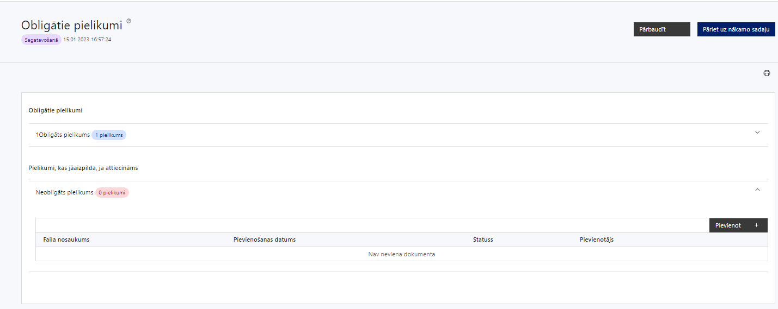

- Ja kāds no zemāk minētajiem dokumentiem pieejams pašvaldības vai citā tīmekļvietnē, lūdzam norādīt tīmekļvietnes adresi attiecīgajā projekta iesnieguma sadaļā.

Pielikumi, kas jāpievieno, ja attiecināms
- projekta budžetā (projekta iesnieguma sadaļā “Projekta budžeta kopsavilkums”) norādīto izmaksu apmēru pamatojošie dokumenti (ja attiecināms):
- visu projekta izmaksu pamatojošo piedāvājumu, tāmju vai noslēgto līgumu ar pielikumiem kopijas;
- tirgus aptauju apliecinoša dokumentācija, potenciālo piegādātāju un pakalpojumu sniedzēju izpētes dokumentācija (attiecināms arī gadījumā, ja vēl nav veikta iepirkuma procedūra). Būvdarbu gadījumā nav nepieciešams, ja projekta iesniegumam tiek pievienota sertificēta būvspeciālista izstrādāta būvdarbu tāme;
- iekārtu, palīgiekārtu, programmatūru un būvdarbu detalizētas tehniskās specifikācijas vai iepirkumu procedūras dokumentācija, ja specifikācijas nav pieejamas iepirkuma dokumentācijā Elektronisko iepirkumu sistēmā www.eis.gov.lv un Iepirkumu uzraudzības biroja tīmekļa vietnē www.iub.gov.lv);
- būvdarbu gatavības pakāpi apliecinoši dokumenti (obligāti iesniedzami, ja nav pieejami Būvniecības informācijas sistēmā (turpmāk -– BIS)) vismaz viens no zemāk uzskaitītajiem dokumentiem):
- būvatļauja vai apliecinājuma karte, vai paskaidrojuma raksts ar būvvaldes atzīmi par projektēšanas nosacījumu izpildi vai BIS izdruka par paziņojumu par būvniecību;
- būvvaldes izziņa, kas apliecina, ka būvdarbiem būvatļauja, paskaidrojuma raksts vai apliecinājuma karte nav nepieciešama (ja attiecināms);
- būvprojekts vai/un apliecinājuma karte vai paskaidrojuma raksts par visiem projektā plānotajiem būvdarbiem (attiecināms, ja nav pieejams BIS);
- dokumenti, kas apliecina īpašumtiesības uz infrastruktūru, kurā paredzēts veikt ieguldījumus projekta ietvaros (attiecināms, ja dokumenti nav pieejami valsts vienotajā datorizētajā zemesgrāmatā www.zemesgramata.lv);
- sertificēta būvinženiera ekspertīzes atzinums virszemes un pazemes komunikāciju infrastruktūras pārbūvei, kurā norādīts, ka, veicot projektā plānotās infrastruktūras būvniecības, pārbūves, atjaunošanas vai teritorijas labiekārtošanas darbības, pastāv sabiedriskā pakalpojuma sniegšanai nepieciešamās infrastruktūras bojāšanas risks vai nav iespējams izvairīties no virszemes vai pazemes komunikāciju infrastruktūras pārbūves (attiecināms, ja projekta iesniegumā plānotas MK noteikumu 28.7.apakšpunkta izmaksas);
- pašvaldības attīstības programma un domes lēmums, ar ko apstiprināta pašvaldības attīstības programma (attiecināms, ja nav pieejams pašvaldības tīmekļvietnē);
- abu apvienojamo pašvaldību domes lēmumi, ar ko savstarpēji šo pašvaldību starpā tiek saskaņota projekta īstenošana (attiecināms, ja projektu plānots īstenot novada pašvaldības, kuru 2029. gadā ir plānots apvienot teritoriālajā vienībā);
- spēkā esošs, BIS ēku energosertifikātu reģistrā reģistrēts ēkas energosertifikāts un tā pārskats, kurā norādīts esošās ēkas primārais enerģijas patēriņš pirms projekta īstenošanas (attiecināms, ja nav pieejams BIS);
- publisko iepirkumu dokumentācijas atbilstības pārbaudes lapa un iepirkuma norises atbilstības pārbaudes lapa (ja uz projekta iesnieguma iesniegšanas brīdi ir pieņemts lēmums par iepirkuma rezultātiem) atbilstoši tīmekļvietnē https://www.cfla.gov.lv/lv/media/108/download?attachment pieejamajai formai “Iepirkuma dokumentācijas atbilstības pārbaudes lapa” un tīmekļvietnē https://www.cfla.gov.lv/lv/media/109/download?attachment pieejamajai formai “Iepirkuma norises atbilstības pārbaudes lapa”);
- finansējuma pieejamību apliecinoši dokumenti, piemēram, pašvaldības lēmums par projekta īstenošanu (attiecināms, ja nav pieejams pašvaldības tīmekļvietnē);
- pašvaldības apstiprināti saistošie noteikumi par priekšrocībām sociāli un ekonomiski mazaizsargātajām grupām uzņemšanai pašvaldības pirmsskolas izglītības iestādē (attiecināms, ja nav pieejams pašvaldības tīmekļvietnē);
- papildus informācija, kas nepieciešama projekta iesnieguma vērtēšanai, ja to nav iespējams integrēt projekta iesniegumā;
- projekta iesnieguma sadaļu vai pielikumu tulkojums.

SADAĻA - APLIECINĀJUMI

Obligātie apliecinājumi
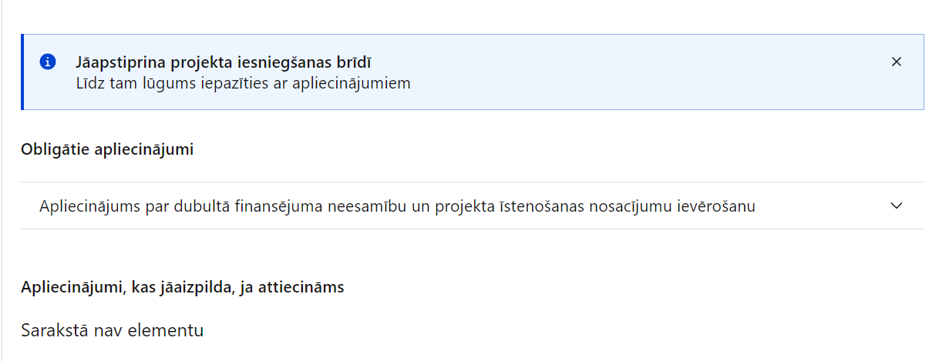
Projekta iesniegšanas brīdī jāapstiprina visi obligātie apliecinājumi, tai skaitā arī:
- “Apliecinājums par dubultā finansējuma neesamību un projekta īstenošanas nosacījumu ievērošanu”;
- “Apliecinājums par iekšējās kontroles sistēmas esamību”.

Apliecinājums par dubultā finansējuma neesamību un projekta īstenošanas nosacījumu ievērošanu
Apliecinu, ka
- projekta iesnieguma iesniegšanas brīdī, atbilstoši Eiropas Savienības tiesību aktiem, projekts netiek un nav ticis finansēts/ līdzfinansēts no citiem Eiropas Savienības finanšu avotiem vai citiem ārvalstu finanšu instrumentiem, kā arī valsts un pašvaldību budžeta līdzekļiem, un projekta ietvaros plānotās darbības nepārklājas ar darbībām, kas tiek finansētas citu Eiropas Savienības fondu specifisko atbalsta mērķu un citu ārvalstu finanšu instrumentu ietvaros, kā arī no valsts un pašvaldību budžeta līdzekļiem, un projekta iesnieguma apstiprināšanas gadījumā šis projekta iesniegums un tajā minētās plānotās darbības netiks iesniegtas finansēšanai/ līdzfinansēšanai no citiem finanšu avotiem;
- tiks uzkrāti dati par:
  - projekta ietekmi uz MK noteikumu 40. punktā minētajiem rādītājiem;
  - šādiem horizontālā principa “Vienlīdzība, iekļaušana, nediskriminācija un pamattiesību ievērošana” rādītājiem:
    - objektu skaitu, kuros ar Eiropas Reģionālās attīstības fonda ieguldījumiem ir nodrošināta vides un informācijas pieejamība;
    - veiktā vides un informācijas piekļūstamības pašnovērtējuma rezultātu atbilstoši Labklājības ministrijas izstrādātajai metodikai un pašnovērtējumā iegūto punktu skaitu;
    - konsultatīva rakstura pasākumiem par būvētās vides piekļūstamību personām ar dažādiem funkcionāliem traucējumiem (piemēram, vides piekļūstamības ekspertu konsultācijas būvprojekta izstrādes un pabeigšanas posmā) (skaits);
- projekta īstenošanai nepieciešamo preču un pakalpojumu iegāde tika/tiks veikta saskaņā ar normatīvajiem aktiem publisko iepirkumu jomā, īstenojot atklātu, pārredzamu, nediskriminējošu un konkurenci nodrošinošu konkursa procedūru. Atbalstāma ir vides prasību integrācija preču un pakalpojumu iepirkumos, kā arī vides pieejamības un izmantojamības nodrošināšana (zaļais publiskais iepirkums), kur tā ir attiecināma un atbilstoša ieguldījumu specifikai, lai īstenotu sociāli atbildīgu iepirkumu.

Apliecinājums par iekšējās kontroles sistēmas esamību

Apliecinu, ka projekta iesnieguma iesniegšanas brīdī:
- esmu informēts(-a) par Regulas Nr. 2018/1046 , direktīvas Nr. 2014/24/ES , likuma “Par interešu konflikta novēršanu valsts amatpersonu darbībā” un Eiropas Komisijas paziņojuma Nr. C/2021/2119 par interešu konfliktu prasībām un apņemos tās ievērot;
- projekta iesniedzēja iestādē ir izveidota iekšējās kontroles sistēma korupcijas un interešu konflikta riska novēršanai publiskas personas institūcijā atbilstoši Ministru kabineta 2017. gada 17. oktobra noteikumu Nr. 630 prasībām, kura sevī ietver:
  - preventīvus pasākumus un konstatēšanas pasākumus interešu konflikta riska kontrolei , t. sk. paziņošanas procedūru, labošanas pasākumus;
  - pasākumus aizliegtās vienošanās riska kontrolei;
- projekta iesniedzēja iestādē ir ieviests ētikas kodekss un procedūras disciplināratbildības piemērošanai;
- projekta iesniedzēja iestādē ir izveidots ziņošanas mehānisms kompetentajām iestādēm par potenciālu administratīvu/kriminālatbildību;
- projekta iesniedzēja iestādē ir izveidota trauksmes celšanas sistēma.

Eiropas Parlamenta un Padomes 2021. gada 24. jūnija Regula (ES) Nr.2021/1060, ar ko paredz kopīgus noteikumus par Eiropas Reģionālās attīstības fondu, Eiropas Sociālo fondu Plus, Kohēzijas fondu, Taisnīgas pārkārtošanās fondu un Eiropas Jūrlietu, zvejniecības un akvakultūras fondu un finanšu noteikumus attiecībā uz tiem un uz Patvēruma, migrācijas un integrācijas fondu, Iekšējās drošības fondu un Finansiāla atbalsta instrumentu robežu pārvaldībai un vīzu politikai
Izņēmumi attiecībā uz atsevišķiem būvdarbu veidiem ir pieļaujami tikai pēc saskaņošanas ar kompetentajām iestādēm atbilstoši normatīvajos aktos noteiktajai kārtībai un nosacījumiem.
Vizuālās identitātes prasības un paraugi iekļauti Eiropas Savienības fondu 2021.–2027. gada plānošanas perioda un Atveseļošanas fonda komunikācijas un dizaina vadlīnijās. Pieejamas: https://www.esfondi.lv/normativie-akti-un-dokumenti/2021-2027-planosanas-periods/komunikacijas-un-dizaina-vadlinijas
Tirgus izpēte var notikt dažādos veidos, piemēram, izsūtot e-pastus potenciālajiem piegādātājiem, veicot telefonisku aptauju, balstoties uz ekspertu slēdzieniem u.tml., nepieciešams nodrošināt tirgus izpētes dokumentēšanu, lai būtu pierādījums tam, kā notikusi attiecīgā pretendenta izvēle.

